Elkjærklub
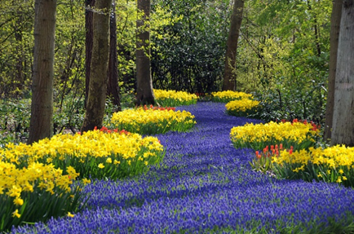

Forår 2026

Tirsdage i lige uger kl. 14.00 i Elkjær Multihus

06.01. Første Klub-eftermiddag i det nye år. Generalforsamling og regnskab.
Britta Greve fortæller om udgivelsen af sin bog ”Min fantastiske rejse”

20.01. Klubeftermiddag med BANKO - Hver deltager medbringer en pakke til Banko (ca. 30 - 40 kr.) - Fællesspisning - Husk tilmelding.

03.02. Søren og Jim fra Vores LokalAvis fortæller om opstart af deres avis.

17.02. Jonas Mølgaard Ulkind A/S fortæller om: ”Grise i flere etager”

03.03. Foredrag med Ingrid Christensen fra Grindsted om: ”Tur på Caminoen”

17.03. Klubeftermiddag med BANKO - Hver deltager medbringer en pakke til Banko (ca. 30 - 40 kr.) - Fællesspisning - Husk tilmelding.

31.03. Ud af huset: Vi besøger Alice og Finns Jagtstue Gammelbyvej 33

14.04. Afslutning – Besøg på Randbøldal Museum med guide og ”Kaffekurv”
Aftensmad på Diagonalkroen

Kaffe og kage købes i cafeteriet til 25 kr. - Det koster ikke noget at deltage.

Venlig hilsen

Elkjærklub

Sussi 53 35 20 50 - Margit 30 64 55 98 – Birte 23 71 48 89
Sommerudflugt d. 4. august 2026 – Husk at sætte kryds i kalenderen 

Første klubdag i efteråret er 1. september

